الجمهــــورية الجزائريـــة الديمقراطيــــة الشعبيـــة
وزارة التعليـــم العالـــي و البحث العلمـــي
جامعـة الشهيد حمة لخضـر بالـوادي
كليــة التكنولوجيــا
السنـة الأولــى ST السداســي الثانـي )2021/2022)
مقياس: أعمال تطبيقية فيزياء 2

معلومـات الطلبــة :
الاسـم، اللقـب | الفـوج | رقـم التسجيــل

الجزء العملي (حوض سويات الكمون)
- حالة ناقلين مستويين:
- حقق التركيب التجريبي الأول معدلا المولد على الجهد المتناوب 5 فولط.
- مستعينا بالورق الميليمتري أسفل الحوض أرسم سويات الكمون التالية: . 3v, 2v, 1v
) اختر ثلاثة نقاط (
- بين اتجاه وشكل خطوط الحقل الكهربائي راسما إياها بين السطحين الناقلين )أرسم ثلاثة خطوط، واحد في الوسط وآخر فوقه وآخر تحته(..
- أرسم أشعة الحقل الكهربائي )خذ بعين الاعتبار الاتجاه والمنحى فقط دون الطويلة( في نقاط تقاطع خطوط الحقل مع سويات الكمون على الشكل المعطى أسفله.
x(cm) | 3 | 5 | 7 | 9
v (V)
- بتحريك المسبار على امتداد محور الناقلين المستويين قس قيمة الكمون الموافقة لكل انتقال ودون نتائجك في الجدول التالي.
- على ورقة ميليمترية ارسم البيان V=f(x) .
- علق على البيان ثم احسب ميله واستنتج قيمة الحقل الكهربائي.
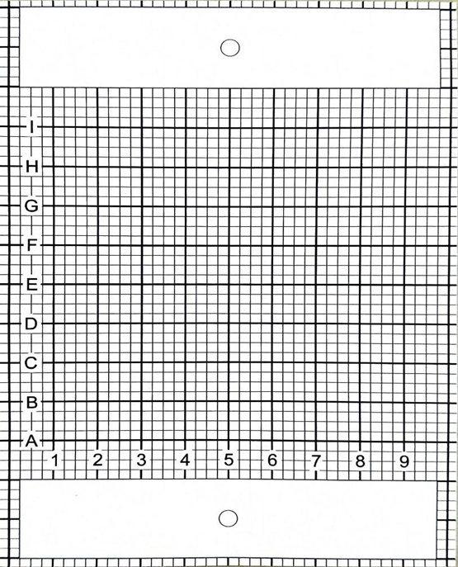
...........................................................................................................................................................................................................................................................................................................................................................................................................................................................................................................................

ه- هل الحقل الكهربائي ثابتا طويلة ومنحى
واتجاها في هذه التجربة.

.....................................................................................................................................................................................................................................................................................................................................

2- حالة ناقلين أسطوانيين:
- حقق التركيب التجريبي الثاني معدلا المولد على الجهد المتناوب 5 فولط.
مستعينا بالورق الميليمتري أسفل الحوض ارسم سويات الكمون التالية: 3v , 2v , 1v ) اختر ثلاثة نقاط (
- بين اتجاه وشكل خطوط الحقل الكهربائي راسما إياها بين السطحين الناقلين )أرسم ثلاثة خطوط، واحد في الوسط وآخر فوقه وآخر تحته(..
- أرسم أشعة الحقل الكهربائي )خذ بعين الاعتبار الاتجاه والمنحى فقط دون الطويلة( في نقاط تقاطع خطوط الحقل مع سويات الكمون على الشكل المعطى أسفله.
r (cm) | 1 | 2 | 3 | 5
v (V)
- بتحريك المسبار على امتداد محور الناقلين الأسطوايين قس قيمة الكمون الموافقة لكل انتقال ودون نتائجك في الجدول التالي.
- على ورقة ميليمترية ارسم البيان V=f(x) ..
- علق على البيان ثم احسب ميله واستنتج قيمة الحقل الكهربائي.
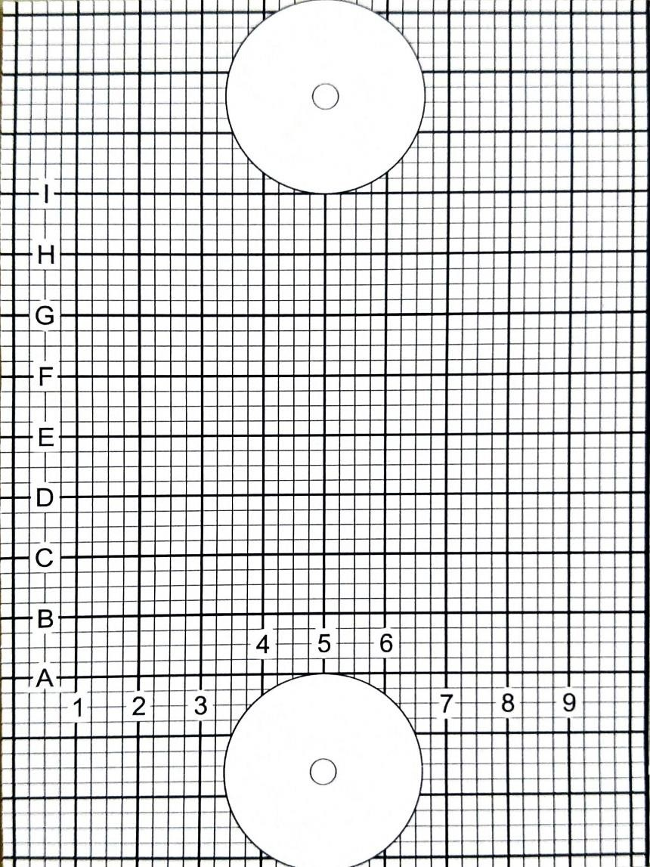
...............................................................................................................................................................................................................................................................................................................................................................................................................................................................................................................................................................................................................................................................................................................................................................................................................................................................................................................................

- هل الحقل الكهربائي ثابتا طويلة ومنحى
واتجاها في هذه التجربة.

.........................................................................................................................................................................................................................................................................................................................................................................................................................................................................................................................................................................................................................................................................................................................................................................................................................................................

